**Documentación: Agencia de Viajes**

**Integrantes:**

* Tomas Salazar Velez
* Juan Martín Medrano Raigosa
* Juan Londoño

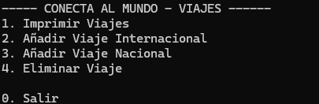

Al entrar a la aplicación despliega 4 opciones, imprimir viajes, añadir viaje internacional, añadir viaje nacional y eliminar viaje. Además, da la opción de salir con 0.



Al darle a la opción de imprimir viajes, muestra los datos previamente cargados, en caso de haber añadido más desde la aplicación; los mostrará.



Al darle a la opción de añadir viaje internacional, la aplicación pedirá los datos necesarios, además dará un resumen final, con costo estimado por cantidad de días y el transporte.



Lo mismo con viaje nacional, solo que cambiando los documentos necesarios por el código postal.

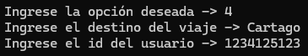

La opción 4 pide el nombre del destino y el id del usuario para poder eliminarlo.